
Sezonas noslēguma skrējiens Ventspilī 2016
2016.gada 26.novembrī plkst. 13.00.
Skrējiena trases shēma.
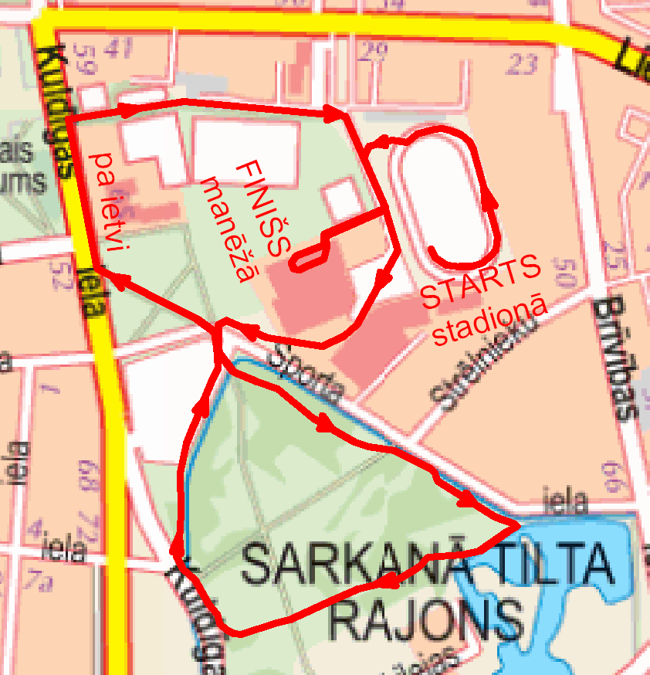

Skrējiena distances garums 10km.
Skrējiena apļu skaits – 4.

Trases galvenais tiesnesis
Māris Priedēns
29288659
maris.priedens@itp.com.lv

